ỦY BAN NHÂN DÂN TP THỦ ĐỨC | ĐỀ KIỂM TRA CUỐI KỲ I – NĂM HỌC 2023-2024
TRƯỜNG THCS TAM BÌNH | MÔN: VẬT LÝ - KHỐI 9
ĐỀ CHÍNH THỨC | NGÀY KIỂM TRA: 18/12/2023
 | Thời gian làm bài: 45 phút (Không kể thời gian phát đề)
Đề có 01 trang

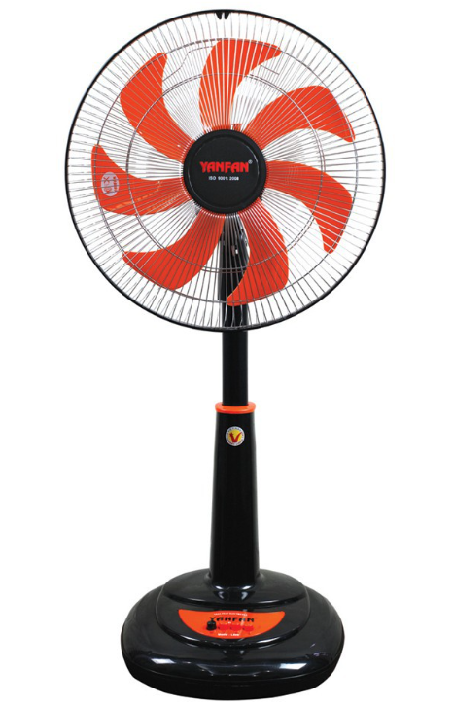
Câu 1: (2,5 điểm)
Các thiết bị điện trong gia đình tiêu thụ điện năng để hoạt động. Khi dòng điện qua các thiết bị này sẽ sinh công để chuyển hóa thành các dạng năng lượng khác. Em hãy cho biết:
- Công của dòng điện là gì?
- Khi hoạt động, điện năng một quạt máy tiêu thụ chuyển hóa thành những dạng năng lượng nào? Dạng năng lượng nào được chuyển hóa từ điện năng là có ích?
Câu 2: (2,0 điểm)
- Điện trở của một dây dẫn phụ thuộc các yếu tố nào?
- Một dây điện trở được làm bằng hợp kim nikêlin có điện trở suất 0,4.10⁻⁶ Ω.m, tiết diện 0,5 mm², chiều dài 25 m. Tính điện trở của dây.
Câu 3: (2,5 điểm)
Cho một ống dây đang có dòng điện chạy qua và một kim nam châm định hướng trong từ trường của ống dây như hình vẽ.
- Chiều đường sức từ trong lòng ống dây được xác định bởi quy tắc nào? Phát biểu quy tắc đó.
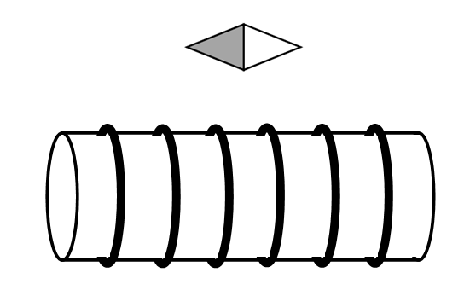
- Vẽ lại hình rồi vận dụng quy tắc ở câu trên để:
a/ Xác định chiều đường sức từ trong lòng ống dây.
b/ Xác định chiều dòng điện chạy qua các vòng dây.
- Khi nào đường sức từ có chiều ngược lại với chiều em vừa xác định.
Câu 4: (2,0 điểm)
Nam châm điện là một thiết bị được ứng dụng rộng rãi trong cuộc sống như: chế tạo nam châm nâng ở bến cảng, chuông điện, rơ-le điện từ, …
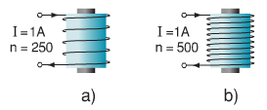
- Em hãy cho biết nam châm điện có cấu tạo như thế nào?
- Hình bên mô tả hai nam châm điện:
a/ Nam châm nào có lực từ mạnh hơn?
b/ Người ta đang dùng cách nào để tăng lực từ của nam châm điện?
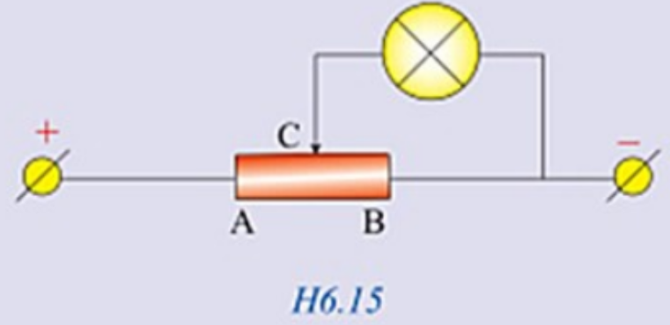
Câu 5: (1,0 điểm)
Ở hình bên, biến trở có vai trò như chiết áp giúp điều chỉnh hiệu điện thế giữa hai đầu bóng đèn.
Chứng minh: Khi dời con chạy C về phía A, đèn sáng mạnh dần.

--- HẾT ---

ỦY BAN NHÂN DÂN TP THỦ ĐỨC |  |  | ĐỀ KIỂM TRA CUỐI KỲ I – NĂM HỌC 2023-2024
TRƯỜNG THCS TAM BÌNH |  |  | MÔN: VẬT LÝ - KHỐI 9
ĐỀ CHÍNH THỨC |  |  | NGÀY KIỂM TRA: 18/12/2023
 |  |  | Thời gian làm bài: 45 phút (Không kể thời gian phát đề)
 |  |  | HƯỚNG DẪN CHẤM
 | CÂU | ĐÁP ÁN |  | ĐIỂM
 | 1  (2,5 điểm) | 1.Phát biểu đúng định nghĩa công của dòng điện.…  a/ Cơ năng và nhiệt năng.  b/ Cơ năng là năng lượng có ích. |  | 1  0,5 x 2  0,5
 | 2  (2,0 điểm) | 1.Chiều dài, tiết diện, vật liệu.  2. Điện trở dây dẫn:  R= (.l)/S = (0,4.10⁻⁶.25)/0,5.10⁻⁶ = 20 (Ω) |  | 1  1
 | 3  (2,5 điểm) | 1. Quy tắc “Nắm tay phải”  Phát biểu đúng quy tắc.  2. Xác định đúng chiều đường sức từ và chiều dòng điện:  3.Khi đổi chiều dòng điện. |  | 0,25  0,75  0,5 x 2  0,5
 | 4  (2,0 điểm) | - Gồm: lõi sắt đặt trong lòng ống dây.  - …  a/ Lực từ của nam châm hình b (bên phải) mạnh hơn.  b/ Dùng cách: Tăng số vòng dây quấn. |  | 1  0,5  0,5
 | 5  (1,0 điểm) | Chứng minh đúng |  | 1
Ghi chú:
- Sai, thiếu đơn vị: - 0,25 điểm/cả bài.
- Học sinh có thể làm bằng cách khác, giám khảo vận dụng thang điểm để chấm.

MA TRẬN + BẢN ĐẶC TẢ ĐỀ KIỂM TRA CUỐI HỌC KÌ I - VẬT LÝ 9_NH: 2023-2024
A-MA TRẬN:
- Thời điểm kiểm tra: Kiểm tra cuối học kì I, khi kết thúc nội dung: Chủ đề Lực điện từ
- Thời gian làm bài: 45 phút.
- Hình thức kiểm tra: tự luận
- Cấu trúc: Mức độ đề: 40% Nhận biết; 30% Thông hiểu; 20% Vận dụng;10% Vận dụng cao.

Chủ đề | Đơn vị kiến thức | Số tiết | MỨC ĐỘ |  |  |  |  |  |  |  | Tổng số |  | Điểm số
Chủ đề | Đơn vị kiến thức | Số tiết | Nhận biết |  | Thông hiểu |  | Vận dụng |  | Vận dụng cao
Chủ đề | Đơn vị kiến thức | Số tiết | Tự luận | Trắc nghiệm | Tự luận | Trắc nghiệm | Tự luận | Trắc nghiệm | Tự luận | Trắc nghiệm | Số ý tự luận | Số câu trắc nghiệm
1 | 2 | 3 | 4 | 5 | 6 | 7 | 8 | 9 | 10 | 11 | 12 | 13 | 14
Điện học | Các yếu tố ảnh hưởng đến điện trở của dây dẫn. | 2 | 1,0 |  |  |  | 1,0 |  |  |  | 2,0 |  | 2,0
Điện học | Biến trở | 2 |  |  |  |  |  |  | 1,0 |  | 1,0 |  | 1,0
Điện học | Công và công suất điện | 1 | 1,0 |  | 1,5 |  |  |  |  |  | 3,0 |  | 2,5
Điện từ học | Từ trường | 2 | 1,0 |  | 0,5 |  | 1,0 |  |  |  | 5,0 |  | 2,5
Điện từ học | Nam châm điện. Ứng dụng của  nam châm | 2 | 1,0 |  | 1,0 |  |  |  |  |  | 3,0 |  | 2,0
Số ý TL/  Số câu TN |  |  | 5 |  | 5 |  | 3 |  | 1 |  | 14 |  | 10,0
Điểm số |  |  | 4,0 |  | 3,0 |  | 2,0 |  | 1,0 |  | 10,0 |  | 10
Tổng số điểm |  |  | 4,0 điểm |  | 3,0 điểm |  | 2,0 điểm |  | 1,0 điểm |  | 10 điểm |  | 10 điểm

B - BẢNG ĐẶC TẢ:
Nội dung | Mức độ | Yêu cầu cần đạt | Số ý TL/số câu hỏi TN |  | Câu hỏi
Nội dung | Mức độ | Yêu cầu cần đạt | TL  (Số ý) | TN  (Số câu) | TL  ( ý số) | TN  (câu số)
Các yếu tố ảnh hưởng đến điện trở của dây dẫn. | Nhận biết | Nêu được các yếu tố ảnh hưởng đến điện trở của dây. | 1 |  | C2.a
Các yếu tố ảnh hưởng đến điện trở của dây dẫn. | Vận dụng | Tính được điện trở của vật dẫn khi biết chiều dài, tiết diện và điện trở suất của vật liệu. | 1 |  | C2.b
Công và công suất điện | Nhận biết | Phát biểu được định nghĩa công, công suất của dòng điện. | 1 |  | C1a
Công và công suất điện | Thông hiểu | Chỉ ra được dạng năng lượng chuyển hóa từ điện năng khi các dụng cụ điện hoạt động. | 2 |  | C1.b
Biến trở | Vận dụng cao | Chứng minh được tác dụng thay đổi hiệu điện thế giữa hai đầu dụng cụ khi giá trị biến trở thay đổi. | 1 |  | C5
Từ trường | Nhận biết | - Nêu được tên quy tắc xác định chiều đường sức từ trong lòng ống dây.  - Phát biểu được nội dung quy tắc. | 1  1 |  | C3.a
Từ trường | Vận dụng | - Xác định được chiều đường sức từ trong lòng ống dây.  - Xác định được chiều dòng điện. | 1 |  | C3.b
Từ trường | Thông hiểu | Nêu được điều kiện làm đổi chiều đường sức từ trong lòng ống dây. | 1 |  | C3.c
Nam châm điện. Ứng dụng của nam châm | Nhận biết | Nêu được cấu tạo của nam châm điện. | 1 |  | C4.a
Nam châm điện. Ứng dụng của nam châm | Thông hiểu | - So sánh được lực từ giữa hai nam châm điện.  - Xác định được phương pháp dùng để tăng lực từ của nam châm điện | 2 |  | C4.b

